二次函数中考题节选
班级 __________姓名____________
一、填空题
1、（2011山东滨州，7，3分）抛物线可以由抛物线平移得到,则下列平移过程正确的是( )
A.先向左平移2个单位,再向上平移3个单位B.先向左平移2个单位,再向下平移3个单位
C.先向右平移2个单位,再向下平移3个单位 D.先向右平移2个单位,再向上平移3个单位
2、（2011四川乐山5，3分）将抛物线向左平移2个单位后，得到的抛物线的解析式是（ ） A． B． C． D．
3、（2011甘肃兰州，5，4分）抛物线的顶点坐标是（ ）
A．（1，0） B．（－1，0） C．（－2，1） D．（2，－1）
4、（2011湖北襄阳，12，3分）已知函数的图象与x轴有交点，则k的取值范围是（ ）
A. B. C.且 D.且
5、（2011湖南永州，13，3分）由二次函数，可知（ ）
A．其图象的开口向下 B．其图象的对称轴为直线
C．其最小值为1 D．当时，y随x的增大而增大
6、（2011广东广州市，5，3分）下列函数中,当x>0时y值随x值增大而减小的是（ ）．
A．y = x² B．y = x－１ C． y = x D．y =
7、（2011四川广安，10，3分）若二次函数．当≤l时，随的增大而减小，则的取值范围是（ ）
A．=l B．>l C．≥l D．≤l
8、（2011山东泰安，20 ，3分）若二次函数y=ax²+bx+c的x与y的部分对应值如下表：
X | -7 | -6 | -5 | -4 | -3 | -2
y | -27 | -13 | -3 | 3 | 5 | 3
则当x=1时，y的值为
A.5 B.-3 C.-13 D.-27
9、（2011山东菏泽，8，3分）如图为抛物线的图像，A、B、C 为抛物线与坐标轴的交点，且OA=OC=1，则下列关系中正确的是 （ ）
A．a＋b=－1 B． a－b=－1 C． b<2a D． ac<0
10、（2011山东威海，7，3分）二次函数的图象如图所示．当y＜0时，自变量x的取值范围是（ ）．
A．－1＜x＜3 B．x＜－1 C． x＞3 D．x＜－1或x＞3
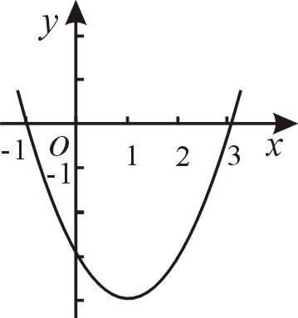
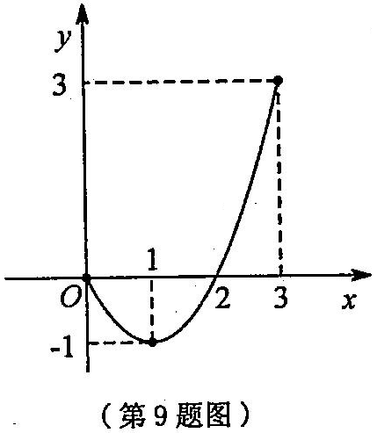

第9 题 第10 题 第11题
11、（2011浙江温州，9，4分）已知二次函数的图象(0≤x≤3)如图所示．关于该函数在所给自变量取值范围内，下列说法正确的是( )
A．有最小值0，有最大值3 B．有最小值－1，有最大值0
C．有最小值－1，有最大值3 D．有最小值－1，无最大值
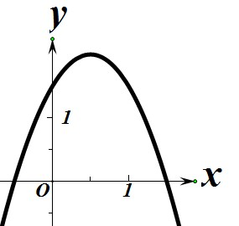
12、（2011四川重庆，7，4分）已知抛物线y＝ax²＋bx＋c(a≠0)在平面直角坐标系中的位置如图所示，则下列结论中正确的是( )
A． a>0 B． b＜0 C． c＜0 D． a＋b＋c>0

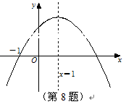
13、（2011江苏宿迁,8,3分）已知二次函数y＝ax²＋bx＋c（a≠0）的图象如图，则下列结论中正确的是（ ）
A．a＞0 B．当x＞1时，y随x的增大而增大
C．c＜0 D．3是方程ax²＋bx＋c＝0的一个根

二、填空题
1、（2011江苏淮安，14，3分）抛物线y=x²-2x-3的顶点坐标是 .
2、（2011山东济宁，12，3分）将二次函数化为顶点式，则 ．
3、（2011山东枣庄，18，4分）抛物线上部分点的横坐标，纵坐标的对应值如下表：
x | … | －2 | －1 | 0 | 1 | 2 | …
y | … | 0 | 4 | 6 | 6 | 4 | …
从上表可知，下列说法中正确的是 ．（填写序号）
①抛物线与轴的一个交点为（3,0）； ②函数的最大值为6；
③抛物线的对称轴是； ④在对称轴左侧，随增大而增大．
4、（2011浙江省舟山，15，4分）如图，已知二次函数的图象经过点
（－1，0），（1，－2），当随的增大而增大时，的取值范围是 ．
5、（2011浙江省嘉兴，15，5分）如图，已知二次函数的图象经过点（-1，0），（1，-2），该图象与x轴的另一个交点为C，则AC长为 ．
（第4题）
（1,-2）
-1
（第5题）
（1,-2）
-1
A
B
C

三、解答题
1、（2011广东汕头，15，6分）已知抛物线与x轴有交点．
(1)求c的取值范围；
(2)试确定直线y＝cx+l经过的象限，并说明理由．

2、（2011湖南怀化，22，10分）已知：关于x的方程
- 当a取何值时，二次函数的对称轴是x=-2；
- 求证：a取任何实数时，方程总有实数根.

3、(2011江苏南京，24，7分)（7分）已知函数y=mx²－6x＋1（m是常数）．
⑴求证：不论m为何值，该函数的图象都经过y轴上的一个定点；
⑵若该函数的图象与x轴只有一个交点，求m的值．

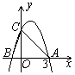
4、（2011贵州贵阳，21，10分）如图所示，二次函数y=-x²+2x+m的图象与x轴的一个交点为A（3，0），另一个交点为B，且与y轴交于点C．
（1）求m的值；（3分）
（2）求点B的坐标；（3分）
（3）该二次函数图象上有一点D（x，y）（其中x＞0，y＞0），使S_{△ABD}=S_{△ABC}，求点D的坐标．（4分）

5、（2011江苏盐城，23，10分）已知二次函数y = - x² - x + .
（1）在给定的直角坐标系中，画出这个函数的图象；
（2）根据图象，写出当y ＜ 0时，x的取值范围；
（3）若将此图象沿x轴向右平移3个单位，请写出平移后图象所对应的函数关系式．

6、（2011贵州安顺，27，12分）如图，抛物线y=x²+bx－2与x轴交于A、B两点，与y轴交于C点，且A（一1，0）．
⑴求抛物线的解析式及顶点D的坐标；
⑵判断△ABC的形状，证明你的结论；
⑶点M(m，0)是x轴上的一个动点，当CM+DM的值最小时，求m的值．
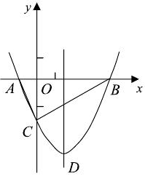
第6题图

7、（2011湖南湘潭市，25，10分）（本题满分10分）
如图，直线交轴于A点，交轴于B点，过A、B两点的抛物线交轴于另一点C（3,0）.
⑴ 求抛物线的解析式;
⑵ 在抛物线的对称轴上是否存在点Q，使△ABQ是等腰三角形？若存在，求出符合条件的Q点坐标；若不存在，请说明理由.
O
C
B
A

1. （2011广东东莞，15，6分）已知抛物线与x轴有交点．
(1)求c的取值范围；
(2)试确定直线y＝cx+l经过的象限，并说明理由．
【答案】（1）∵抛物线与x轴没有交点
∴⊿＜0，即1－2c＜0
解得c＞
(2)∵c＞
∴直线y=x＋1随x的增大而增大，
∵b=1
∴直线y=x＋1经过第一、二、三象限
2. （2011湖南怀化，22，10分）已知：关于x的方程
- 当a取何值时，二次函数的对称轴是x=-2；
- 求证：a取任何实数时，方程总有实数根.
【答案】
(1)解：∵二次函数的对称轴是x=-2
∴ 解得a=-1
经检验a=-1是原分式方程的解.
所以a=-1时，二次函数的对称轴是x=-2；
（2）1）当a=0时，原方程变为-x-1=0，方程的解为x= -1；
2）当a≠0时，原方程为一元二次方程，，
当方程总有实数根，
∴ 整理得，
∵a≠0时 总成立
所以a取任何实数时，方程总有实数根.
3、(2011江苏南京，24，7分)（7分）已知函数y=mx²－6x＋1（m是常数）．
⑴求证：不论m为何值，该函数的图象都经过y轴上的一个定点；
⑵若该函数的图象与x轴只有一个交点，求m的值．
答案】解：⑴当x=0时，．
所以不论为何值，函数的图象经过轴上的一个定点（0，1）．
⑵①当时，函数的图象与轴只有一个交点；
②当时，若函数的图象与轴只有一个交点，则方程有两个相等的实数根，所以，．
综上，若函数的图象与轴只有一个交点，则的值为0或9．
4、（2011贵州贵阳，21，10分）如图所示，二次函数y=-x²+2x+m的图象与x轴的一个交点为A（3，0），另一个交点为B，且与y轴交于点C．
（1）求m的值；（3分） （2）求点B的坐标；（3分）
（3）该二次函数图象上有一点D（x，y）（其中x＞0，y＞0），使S_{△ABD}=S_{△ABC}，求点D的坐标．（4分）
【答案】解：（1）将（3，0）代入二次函数解析式，得
-3²+2×3+m=0．
解得，m=3．
（2）二次函数解析式为y=-x²+2x+3，令y=0，得
-x²+2x+3=0．
解得x=3或x=-1．
∴点B的坐标为（-1，0）．
（3）∵S_{△ABD}=S_{△ABC}，点D在第一象限，
∴点C、D关于二次函数对称轴对称．
∵由二次函数解析式可得其对称轴为x=1，点C的坐标为（0，3），
∴点D的坐标为（2，3）．

5、（2011江苏盐城，23，10分）已知二次函数y = - x² - x + .
（1）在给定的直角坐标系中，画出这个函数的图象；
（2）根据图象，写出当y ＜ 0时，x的取值范围；
（3）若将此图象沿x轴向右平移3个单位，请写出平移后图象所对应的函数关系式．
【答案】（1）画图(如图)；
（2）当y ＜ 0时，x的取值范围是x＜-3或x＞1；
（3）平移后图象所对应的函数关系式为y=- （x-2）²+2（或写成y=- x²+2x）.
6、（2011贵州安顺，27，12分）如图，抛物线y=x²+bx－2与x轴交于A、B两点，与y轴交于C点，且A（一1，0）．
第6题图
⑴求抛物线的解析式及顶点D的坐标；
⑵判断△ABC的形状，证明你的结论；
⑶点M(m，0)是x轴上的一个动点，当CM+DM的值最小时，求m的值．
【答案】（1）∵点A（-1，0）在抛物线y=x² + bx-2上，
∴× (-1 )² + b× (-1) –2 = 0，解得b =
∴抛物线的解析式为y=x²-x-2. y=x²-x-2 = ( x² -3x- 4 ) =(x-)²-,
∴顶点D的坐标为 (, -).
（2）当x = 0时y = -2, ∴C（0，-2），OC = 2。
当y = 0时， x²-x-2 = 0， ∴x₁ = -1, x₂ = 4, ∴B (4,0)
∴OA = 1, OB = 4, AB = 5.
∵AB² = 25, AC² = OA² + OC² = 5, BC² = OC² + OB² = 20,
∴AC² +BC² = AB². ∴△ABC是直角三角形.
（3）作出点C关于x轴的对称点C′，则C′（0，2），OC′=2，连接C′D交x轴于点M，根据轴对称性及两点之间线段最短可知，MC + MD的值最小。
解法一：设抛物线的对称轴交x轴于点E.
∵ED∥y轴, ∴∠OC′M=∠EDM,∠C′OM=∠DEM
∴△C′OM∽△DEM.
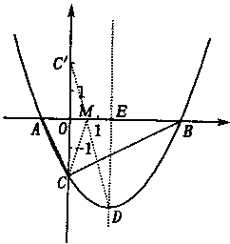
∴
∴，∴m =．
解法二：设直线C′D的解析式为y = kx + n ,
则，解得n = 2, .
∴ .
∴当y = 0时， ，
. ∴.
7、【答案】解：（1）设抛物线的解析式为：y=ax²+bx+c。
∵直线交轴于A点，交轴于B点，
∴A点坐标为（-1,0）、B点坐标为（0,3）.
又∵抛物线经过A、B、C三点，
∴，解得：，
∴抛物线的解析式为：y=-x²+2x+3．
（2）∵y=-x²+2x+3= ，∴该抛物线的对称轴为x=1．
设Q点坐标为（1，m），则，又.
当AB=AQ时， ，解得：，∴Q点坐标为（1，）或（1，）；
当AB=BQ时，，解得：，
∴Q点坐标为（1，0）或（1，6）；
当AQ=BQ时，，解得：，∴Q点坐标为（1，1）．
∴抛物线的对称轴上是存在着点Q（1，）、（1，）、（1，0）、（1，6）、（1，1），使△ABQ是等腰三角形．

